**CLASSE B « MERCI 2 »**

**Routine quotidienne**

MC900056116[1]

**A. Quelle phrase correspond à quel dessin?**

**1.Le matin**

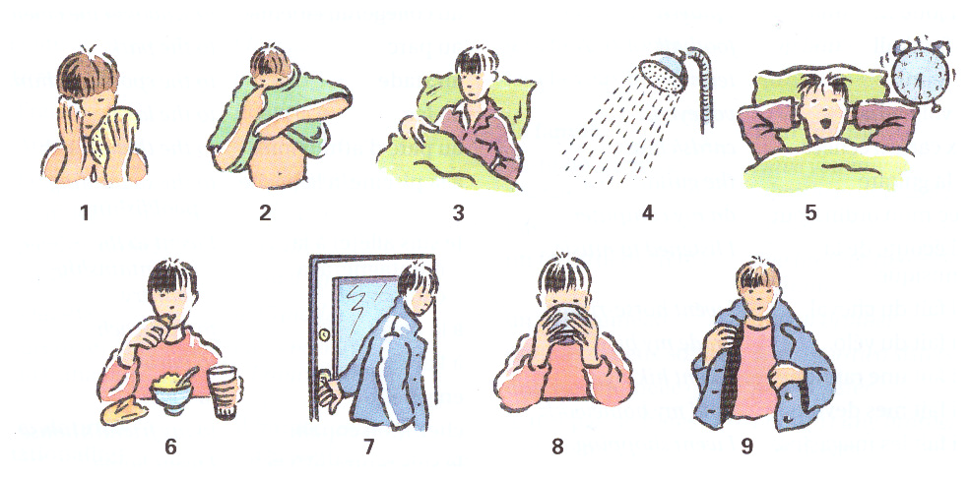

1. **Il se réveille à six heures et demie.**
2. **Il se douche.**
3. **. Il se lave.**

**D. Il quitte la maison.**

**E. Il se lève.**

**F. Il s’ habille.**

**G. Il prend son petit déjeuner.**

**H. Il met son manteau.**

**I. Il boit du chocolat chaud.**

|  |  |  |  |  |  |  |  |  |
| --- | --- | --- | --- | --- | --- | --- | --- | --- |
| **1.** | **2.** | **3.** | **4.** | **5.** | **6.** | **7.** | **8.** | **9.** |
|  |  |  |  |  |  |  |  |  |

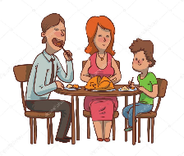**2. L’après-midi**

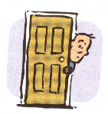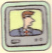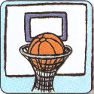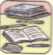

1. **2. 3. 4. 5.**

1. **Il regarde la télé.**
2. **Il rentre à la maison.**

**C. Il déjeune en famille.**

**D. Il fait ses devoirs.**

**E. Il joue au basket.**

|  |  |  |  |  |
| --- | --- | --- | --- | --- |
| **1.** | **2.** | **3.** | **4.** | **5.** |
|  |  |  |  |  |

**3. Le soir**

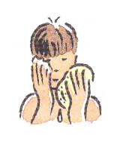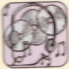

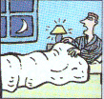

1. **Il se couche à dix heures.**
2. **Il dîne avec ses parents.**

**C.Il écoute de la musique.**

**D. Il se lave.**

|  |  |  |  |
| --- | --- | --- | --- |
| **1.** | **2.** | **3.** | **4.** |
|  |  |  |  |

***MCj04377910000%5b1%5d***